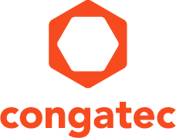
Вопросы читателей: | Контакты для прессы:
congatec AG | SAMS Network
Christian Eder | Michael Hennen
Phone: +49-991-2700-0 | Phone: +49-2405-4526720
info@congatec.com  www.congatec.com | info@sams-network.com  www.sams-network.com

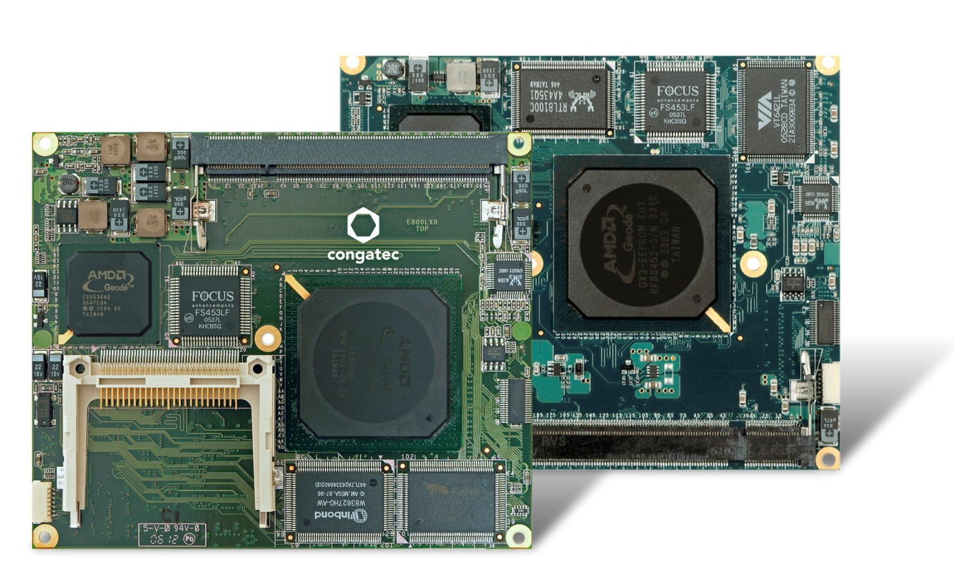
Компания congatec на базе модулей ETX и XTX (слева) устанавливает новый рекорд в части долгосрочной поддержки до 2021 года для процессоров AMD Geode

Текст и фото доступны на сайте: http://www.congatec.com/press

Пресс релиз от

Компания congatec стала партнером с AMD для обеспечения долговременной поддержки процессоров AMD Geode™

Команда, заслуживающая доверия:
модули ETX/XTX от congatec и AMD Geode

Деггендорф, Германия, 16 января 2018 г. Компания congatec - ведущая компания в области встраиваемых компьютерных модулей, одноплатных компьютеров, разработчик встраиваемых систем и поставщик самого широкого спектра производственных услуг и компания AMD объединили свои усилия для того, чтобы обеспечить дополнительную и эффективную поддержку жизненного цикла одного из наиболее длительно используемых в мире процессоров архитектуры x86. В результате этого сотрудничества процессоры AMD Geode™ на платах от компании congatec будут иметь доступность до конца 2021 года.

«Благодаря плодотворному сотрудничеству между копаниями congatec и AMD, направленному на поддержку процессорной линейки AMD Geode в модулях ETX и XTX, по крайней мере, до конца в 2021 года, наши клиенты в области компьютеров на модулях получат неоспоримую выгоду от столь длительного жизненного цикла и возврата инвестиций для своих продуктов выполненных на базе процессоров AMD Geode», - объясняет Мартин Данцер (Martin Danzer), директор по управлению продуктами в компании congatec. «Поставка до 2021 года означает 16-летнюю доступность для процессоров Geode LX, которые была представлен компанией AMD еще в 2005 году. Это поистине уникально для рынков встраиваемых технологий на процессорах x86, где процессоры, как правило, доступны лишь в течение 7 лет. Наш подход с увеличением срока доступности подчеркивает приверженность компании к надежному партнерству для всего жизненного цикла продукта».

«Компания AMD уже более 20 лет обслуживает рынок встраиваемой электроники, и из ее опыта мы знаем, что одной из самых важных вещей для клиентов является долговременность поставок», - говорит Стивен Тернбулл (Stephen Turnbull), директор по развитию бизнеса в компании AMD. «Мы очень гордимся тем, что наша линейка продуктов Geode оказалась настолько успешна, что теперь мы можем продлить ее поддержку, по крайней мере, до 2021 года, сделав ее одной из самых длительных и постоянно доступных на рынке встраиваемых продуктов на архитектуре x86».

Чтобы достичь намеченной цели, компания AMD применила негалогенированную подложку, практически не вносящую изменений во внешнее конструктивное исполнение процессора, и не отразилась на его пригодности к использованию и функциональных особенностях. Это было выполнено с целью удовлетворить все квалификационные критерии AMD. Модули congatec с новыми образцами процессора Geode теперь доступны под идентичными номерами заказов.
В настоящее время поддерживаются следующие продукты:
Модуль | Форм-фактор | Процессор | ОЗУ | Потребляемая мощность
conga-XLX | XTX | AMD Geode™ LX 800 | 1 GB DDR3/PC2700 | 5 Вт (типовая)
conga-ELX | ETX | AMD Geode™ LX 800 | 1 GB PC2700 | 5 Вт (типовая)
conga-ELXeco | ETX | AMD Geode™ LX 800 | 256 MB DRAM | 5 Вт (типовая)

Более подробную информацию о компьютерных модулях conga-XLX можно найти на странице продукта http://www.congatec.com/en/products/xtx/conga-xlx.html

Более подробную информацию о компьютерных модулях conga-ELX можно найти на странице продукта http://www.congatec.com/en/products/etx.html

About congatec AG
Headquartered in Deggendorf, Germany, congatec AG is a leading supplier of industrial computer modules using the standard form factors COM Express, Qseven and SMARC as well as single board computers and EDM services. congatec’s products can be used in a variety of industries and applications, such as industrial automation, medical, entertainment, transportation, telecommunication, test & measurement and point-of-sale. Core knowledge and technical know-how includes unique extended BIOS features as well as comprehensive driver and board support packages. Following the design-in phase, customers are given support via extensive product lifecycle management. The company’s products are manufactured by specialist service providers in accordance with modern quality standards. Currently congatec has entities in USA, Taiwan, China, Japan and Australia as well as United Kingdom, France, and the Czech Republic. More information is available on our website at www.congatec.com or via Facebook, Twitter and YouTube.

* * *

